Tóm tắt lý thuyết Toán lớp 5: Chia một số thập phân cho một số thập phân
- Chia một số thập phân cho một số thập phân
Quy tắc: Muốn chia một số thập phân cho một số thập phân ta làm như sau:
- Đếm xem có bao nhiêu chữ số ở phần thập phân của số chia thì chuyển dấu phẩy ở số bị chia sang bên phải bấy nhiêu chữ số.
- Bỏ dấu phẩy ở số chia rồi thực hiện phép chia như chia cho số tự nhiên.
Ví dụ 1: Đặt tính rồi tính:
a) 13,11 : 2,3 b) 31,25 : 1,25
Cách giải:
a) Ta đặt tính rồi làm như sau:
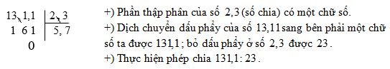
Vậy 13,11:2,3 = 5,7
b) Ta đặt tính rồi làm như sau:
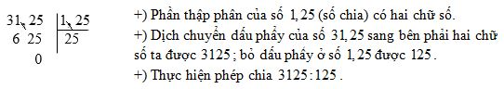
Vậy 31,25:1,25 = 25
Chú ý: Khi chuyển dấu phẩy sang phải mà không đủ chữ số, ta thấy thiếu bao nhiêu chữ số thì thêm vào đó bấy nhiêu chữ số 0

Ví dụ 2: Một thanh sắt dài 6,2dm cân nặng 23,56 kg. Hỏi 1dm của thanh sắt đó cân nặng bao nhiêu ki-lô-gam?
Ta phải thực hiện phép chia: 23,56 : 62 = ?
Ta có: 23,56 : 6,2 = (23,56 x 10) : (6,2 x 10)
23,56 : 6,2 = 235,6 : 62
Thông thường ta đặt tính rồi làm như sau:
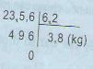
Phần thập phân của số 6,2 có một chữ số.
Chuyển dấu phẩy của số 23,56 sang bên phải một chữ số được 235,6; bỏ dấu phẩy ở số 6,2 được 62.
Thực hiện phép chia 235,6 : 62
Vậy 23,56 : 6,2 = 3,8 (kg)
Ví dụ 3: 82,55 : 1,27 = ?
Ta đặt tính rồi làm như sau:
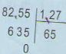
Phần thập phân của hai số 82,55 và 1,27 cùng có hai chữ số; bỏ dấu phẩy ở hai số đó được 8255 và 127
Thực hiện phép chia 8255 : 127
Muốn chia một số thập phân cho một số thập phân ta làm như sau:
- Đếm xem có bao nhiêu chữ số ở phần thập phân của số chia thì chuyển dấu phẩy ở số bị chia sang bên phải bấy nhiêu chữ số.
- Bỏ dấu phẩy ở số chia rồi thực hiện phép chia như chia số tự nhiên.
2. Chia một số thập phân cho 0,1; 0,01; 0,001; …
Ví dụ: Đặt tính rồi tính:
a) 3,75 : 0,1 b) 12,41 : 0,01
Cách giải
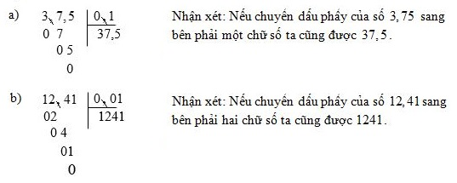
Quy tắc: Muốn chia một số thập phân cho 0,1; ,0,01; 0,001;... ta chỉ việc chuyển dấu phẩy của số đó lần lượt sang bên phải một, hai, ba, … chữ số.
Nhận xét: Khi chia một số thập phân cho 0,1; 0,01; 0,001;... ta được kết quả bằng với việc nhân số thập phân đó với 10; ,100; 1000;…

